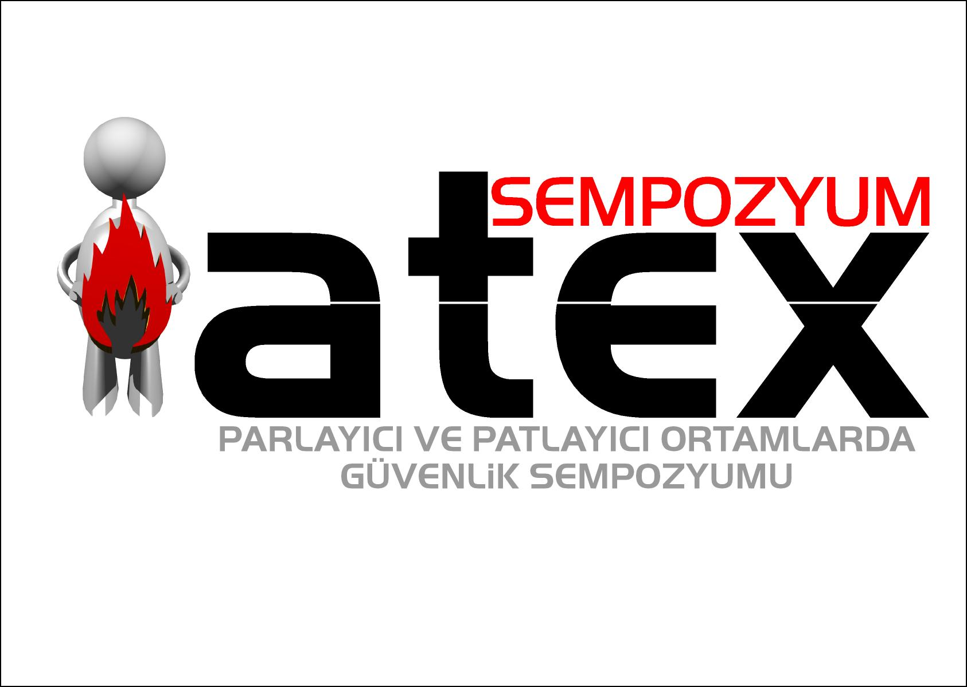

ELEKTRİK MÜHENDİSLERİ ODASI ATEX SEMPOZYUMU DESTEK VEREN FİRMA OLMA KOŞULLARI

Türk Mühendis ve Mimar Odaları Birliği Elektrik Mühendisleri Odası 22-23-24 Eylül 2011 tarihlerinde “ATEX (PARLAYICI VE PATLAYICI ORTAMLARDA GÜVENLİK) SEMPOZYUMU”nu gerçekleştirecektir. Sempozyum sürecinde yürütülecek olan aşağıda sıralanan etkinliklere kuruluşların destek vererek tanıtım yapma olanağı sunulmaktadır.

Konferanslar süresince destek veren firmaların üstleneceği etkinlikler aşağıda sıralanmıştır. İlgilerinize sunarız.

Destek Veren Ana Firma : 5000 TL

Destek veren ana firma olan firmaların ismi, logosu sempozyum program broşüründe, sempozyum afişinde, oturumlarda asılan afişlerde tanıtımları sağlanacaktır. Sergi alanında tanıtımlarını yapabilmeleri için stand yeri verilecektir.. Bildiri Kitabının reklam bölümünde (iç sayfa) tam sayfa ücretsiz reklam sayfası ayrılacaktır. Kendileri tarafından organize edilmek kaydıyla, çağırılı bildiri sunumu için gerekli destek verilecektir.

Sadece stand açmak isteyen firmalar için ücret 1500 TL’dir.

Gala Yemeği : 5.000 TL

Yemek salonunda firmanın flama ve afişlerine yer verilecektir. Sempozyum program broşüründe,bildiri kitapçığında ve CD’sinde destek veren kuruluşlar arasında ismi, logosu yer alacaktır. Bildiri Kitabının reklam (iç sayfa) bölümünde tam sayfa ücretsiz reklam sayfası ayrılacaktır.

Öğle Yemeği 1 Gün : 2.000 TL

Yemek salonunda firmanın flama ve afişlerine yer verilecektir. Sempozyum program broşüründe,bildiri kitapçığında ve CD’sinde destek veren kuruluşlar arasında ismi, logosu yer alacaktır.

Öğle Yemeği 2 Gün : 4.000 TL

Yemek salonunda firmanın flama ve afişlerine yer verilecektir. Sempozyum program broşüründe,bildiri kitapçığında ve CD’sinde destek veren kuruluşlar arasında ismi, logosu yer alacaktır.

Bildiri Kitabı ve CD : 4.000 TL

1000 adet basılacaktır. Sempozyum program broşüründe,bildiri kitapçığında ve CD’sinde destek veren kuruluşlar arasında ismi, logosu yer alacaktır. Bildiri Kitabının reklam (iç sayfa) bölümünde tam sayfa ücretsiz reklam sayfası ayrılacaktır.

Konferans Çantası : 6.000 TL

500 adet olacaktır. Çanta tipi EMO tarafından belirlenecektir. Çanta içyüzünde destek veren firma olan kuruluşun ismi, logosu yer alacaktır. Bildiri Kitabının reklam (iç sayfa) bölümünde tam sayfa ücretsiz reklam sayfası ayrılacaktır.

Konferans bloknotu : 1.000 TL

1000 adet ve A5 büyüklüğünde olacaktır. Bloknotta destek veren firma olan kuruluşun ismi, logosu ve reklam sayfası bulunacaktır.

Kalem : 1.000 TL

1000 adet olacaktır. Kalemde konferans ismi ve logosuyla birlikte destek veren firma olan kuruluşun ismi, logosu bulunacaktır.

Reklam İç – Tam sayfa : 1.000 TL

Bildiri kitabının içindeki reklam bölümünde tam sayfa olarak yer alacaktır. Sayfa resim, yazı ve düzeni, reklamı veren firma tarafından basılabilecek şekilde hazırlanıp gönderilecektir.

Reklam İç – Yarım sayfa : 500 TL

Bildiri kitabının içindeki reklam bölümünde yarım sayfa olarak yer alacaktır. Sayfa resim, yazı ve düzeni, reklamı veren firma tarafından basılabilecek şekilde hazırlanıp gönderilecektir.

Reklam Arka Kapak – Tam sayfa : 3.000 TL

Bildiri kitabının Arka kapak dış sayfasında tam sayfa olarak yer alacaktır. Sayfa resim, yazı ve düzeni, reklamı veren firma tarafından basılabilecek şekilde hazırlanıp gönderilecektir.

Diger öneriler :

- Yükümlülükler ile ilgili karşılıklı destek veren firma sözleşmesi yapılacaktır.

Sempozyum Sekreteryası: Elektrik Mühendisleri Odası
Emre Metin-Yılmaz Kocaoğlu
www.atex.org.tr atex@emo.org.tr
Tel : 0312 4253272 dah: 134 veya 145
Faks : 0312 4173818

